淮南市民政局2020年度政府
信息公开工作年报
2020年以来，在市委、市政府的坚强领导下，淮南市民政局认真贯彻落实党的十八大、十九大精神，以习近平新时代中国特色社会主义思想为引领，秉持“民政为民、民政爱民”工作理念，不断深入推进政务公开和政府信息公开工作，完善公开制度，狠抓工作落实，使得广大人民群众的知情权、参与权、表达权和监督权得到了有效保障。
一、总体情况
2020年，我局高度重视政府信息公开工作，着眼于建立政务公开长效机制，并把此项工作列入各级领导工作的重要内容，使政务公开成为一种自觉的意识和行为。调整了局政务信息公开工作领导小组，由局主要领导任组长，分管领导任副组长，各科室及局直单位负责人为成员，领导小组办公室设在局办公室，承担领导小组的日常工作，确定了具体工作人员负责公开信息的报送、审批，同时能够及时把工作任务分解到相关处室和部门，做到与民政工作同部署、同检查、同考核。建立健全各项制度，制定了《淮南市民政局2020年政务公开工作要点》，进一步明确了政务公开的内容、形式和制度，做到工作有计划、有安排。确保了政务公开工作有程序、有计划、有措施，为做好政务信息工作奠定了坚实的基础。同时，我局认真对照民政部门职责，对社会救助、社会福利、社会组织管理等信息，做到及时更新、及时公布。努力做到了事事有落实、件件有回音。我局还不断加强局门户网站建设，积极推进网上政务公开和政务服务，及时公开部门职责、机构设置、领导分工、行政权力等内容，为社会公众查阅带来了极大便利。
（一）主动公开情况。2020年度淮南市民政局通过门户网站主动公开信息1300余条，其中概况类信息25条、政务动态信息718条、信息公开目录信息626条；“淮南民政”官方微信公众号发布737条图文信息；组织召开新闻发布会6场，举办在线访谈1次，收到网友在线咨询12个，参加“政风行风热线”9次，在其他媒体报刊等主动公开信息100余条。利用门户网站及微信公众号等新媒对信息公开新条例进行宣传学习，给民政系统各单位下发学习通知，并要求开展自学，不定期组织集中学习。同时根据新条例对在单位醒目位置张贴民政信息公告牌，方便群众及时了解。主动利用门户网站中“咨询投诉”、“意见征集”等栏目向人民群众答疑解惑，提高政府信息公开工作质量，2020年，开展向社会意见征集2次，收到反馈0条，答复群众咨询投诉50条。

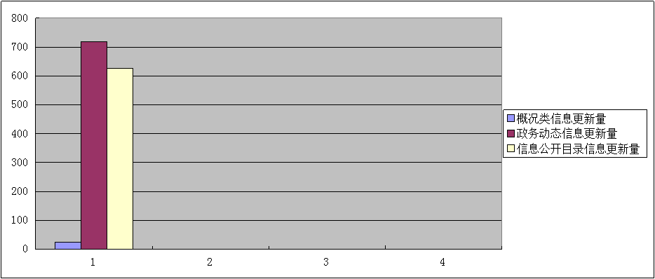
（二）政府信息管理情况。不断健全公开机制，依据新修订的《中华人民共和国政府信息公开条例》和《民政部机关政府信息公开暂行办法》，及时修订完善相关配套制度，制定了《淮南市民政局2020年政务公开工作要点》。同时强化落实规范性文件审查管理制度，强化规范性文件立改废动态管理。
（三）依申请公开情况。根据新修订的《中华人民共和国政府信息公开条例》，我局规范做好以申请公开工作答复工作，并及时对我局依申请公开办理情况进行分析汇总并公开。2020年度，我局未收到依申请公开诉求。
（四）平台建设情况。合理打造“淮南市民政局”网站，注重发挥民政政务信息公开主渠道作用，紧密结合民政工作实际，紧紧围绕“丰富内容、打造品牌、形成特色”的要求，从规范政务信息公开栏目设置入手，加强政务信息公开栏目设置，努力提升平台建设水平。同时打造好微信公众号维护工作，并不断提升信息的更新率、准确率和用户满意度。及时与市政务公开办加强沟通协调，拓展政务信息公开统计、查询功能，形成政务信息公开与社会公众感知的良性互动。
（五）监督保障情况。认真学习贯彻落实新修订的《中华人民共和国政府信息公开条例》，组织全市民政系统信息公开工作人员开展专题培训，积极参加市政府组织的政务公开工作培训，掌握新条例法定条文和时点时限要求，完善内部处置流转机制，确保各项规定落到实处。同时加强信息发布审核，明确信息发布需经过编辑人员编辑、处室负责人审核、分管领导审批三道流程，确保信息发布质量。

二、主动公开政府信息情况
第二十条第（一）项
信息内容 | 本年新  制作数量 | 本年新  公开数量 | 对外公开总数量
规章 | 0 | 0 | 0
规范性文件 | 0 | 0 | 17
第二十条第（五）项
信息内容 | 上一年项目数量 | 本年增/减 | 处理决定数量
行政许可 | 4 | 0 | 33
其他对外管理服务事项 | 6 | 0 | 26
第二十条第（六）项
信息内容 | 上一年项目数量 | 本年增/减 | 处理决定数量
行政处罚 | 10 | 0 | 0
行政强制 | 1 | 0 | 0
第二十条第（八）项
信息内容 | 上一年项目数量 | 本年增/减
行政事业性收费 | 0 | 0
第二十条第（九）项
信息内容 | 采购项目数量 | 采购总金额
政府集中采购 | 5 | 278.259万

三、收到和处理政府信息公开申请情况
（本列数据的勾稽关系为：第一项加第二项之和，等于第三项加第四项之和） |  |  | 申请人情况
 |  |  | 自然人 | 法人或其他组织 |  |  |  |  | 总计
 |  |  | 自然人 | 商业企业 | 科研机构 | 社会公益组织 | 法律服务机构 | 其他 | 总计
一、本年新收政府信息公开申请数量 |  |  |  |  |  |  |  |  | 0
二、上年结转政府信息公开申请数量 |  |  |  |  |  |  |  |  | 0
三、本年度办理结果 | （一）予以公开 |  |  |  |  |  |  |  | 0
三、本年度办理结果 | （二）部分公开（区分处理的，只计这一情形，不计其他情形） |  |  |  |  |  |  |  | 0
三、本年度办理结果 | （三）不予公开 | 1.属于国家秘密 |  |  |  |  |  |  | 0
三、本年度办理结果 | （三）不予公开 | 2.其他法律行政法规禁止公开 |  |  |  |  |  |  | 0
三、本年度办理结果 | （三）不予公开 | 3.危及“三安全一稳定” |  |  |  |  |  |  | 0
三、本年度办理结果 | （三）不予公开 | 4.保护第三方合法权益 |  |  |  |  |  |  | 0
三、本年度办理结果 | （三）不予公开 | 5.属于三类内部事务信息 |  |  |  |  |  |  | 0
三、本年度办理结果 | （三）不予公开 | 6.属于四类过程性信息 |  |  |  |  |  |  | 0
三、本年度办理结果 | （三）不予公开 | 7.属于行政执法案卷 |  |  |  |  |  |  | 0
三、本年度办理结果 | （三）不予公开 | 8.属于行政查询事项 |  |  |  |  |  |  | 0
三、本年度办理结果 | （四）无法提供 | 1.本机关不掌握相关政府信息 |  |  |  |  |  |  | 0
三、本年度办理结果 | （四）无法提供 | 2.没有现成信息需要另行制作 |  |  |  |  |  |  | 0
三、本年度办理结果 | （四）无法提供 | 3.补正后申请内容仍不明确 |  |  |  |  |  |  | 0
三、本年度办理结果 | （五）不予处理 | 1.信访举报投诉类申请 |  |  |  |  |  |  | 0
三、本年度办理结果 | （五）不予处理 | 2.重复申请 |  |  |  |  |  |  | 0
三、本年度办理结果 | （五）不予处理 | 3.要求提供公开出版物 |  |  |  |  |  |  | 0
三、本年度办理结果 | （五）不予处理 | 4.无正当理由大量反复申请 |  |  |  |  |  |  | 0
三、本年度办理结果 | （五）不予处理 | 5.要求行政机关确认或重新出具已获取信息 |  |  |  |  |  |  | 0
三、本年度办理结果 | （六）其他处理 |  |  |  |  |  |  |  | 0
三、本年度办理结果 | （七）总计 |  |  |  |  |  |  |  | 0
四、结转下年度继续办理 |  |  |  |  |  |  |  |  | 0

四、政府信息公开行政复议、行政诉讼情况
行政复议 |  |  |  |  | 行政诉讼
结果维持 | 结果纠正 | 其他结果 | 尚未审结 | 总计 | 未经复议直接起诉 |  |  |  |  | 复议后起诉
 |  |  |  |  | 结果维持 | 结果纠正 | 其他结果 | 尚未审结 | 总计 | 结果维持 | 结果纠正 | 其他结果 | 尚未审结 | 总计
0 | 0 | 0 | 0 | 0 | 0 | 0 | 0 | 0 | 0 | 0 | 0 | 0 | 0 | 0

五、存在的问题及改进情况
一是针对政策解读形式单一，缺少图文或视频等其他形式的解读，我局将进一步做好行政规范性文件政策解读，由文件起草业务处室（单位）负责做好2020年已发布的行政规范性文件解读补充完善工作。补充内容包括图片音视频解读材料和向社会征求意见收集情况及采纳情况，让群众“听得懂”、“信得过”。
二是针对局门户网站部分信息发布不够及时，我局组织工作人员对门户网站各站点发布信息的开展全面自查工作，对应及时公开或缺少的信息及时找各处室对接，确保信息发布及时、内容准确、格式规范、链接有效。
下一步我局将严格按照市委、市政府工作部署，不断建立健全政府信息公开工作机制，坚持依法公开、主动公开，进一步加强领导、健全机制、完善制度及考核落实，不断把我局政府信息公开工作推向制度化、规范化、科学化发展的轨道。一是加强宣传教育。认真搞好宣传教育，提高思想认识，不断改进工作作风和方式方法；二是完善制度措施。进一步完善政府信息公开制度和相关措施，提高政府信息公开水平；三是加强督促检查。规范管理政府信息公开资料，增强政府信息公开工作的针对性和有效性，推动民政工作再上新台阶。
六、其他需要报告的事项
无

